Textblocks (Dokumentation)

**2022**

Christian Sommer

http://cwsoft.de

01.05.2022



Inhaltsverzeichnis

1 Einleitung 1

2 Wesentliche Features 2

3 Erste Schritte 2

4 Katalog nach Begriffen durchsuchen 3

5 Erstellen eigener Word-Katalogdateien (.docx) 4

6 FAQ Trouble Shooting (wenn´s mal klemmt) 4

7 Lizenz 5

# Einleitung

Textblocks.exe ist eine einfache, intuitive Textbausteinverwaltung für MS-Word und wurde in der Microsoft .NET Sprache C# programmiert. Eigene Textbausteine können mit der Textverarbeitung MS-Word erstellt, formatiert, kategorisiert und in Word-Katalogen (z. B. Textblocks_Katalog.docx) gespeichert werden. Die Formatierung der Textbausteine aus MS-Word wird dabei übernommen.

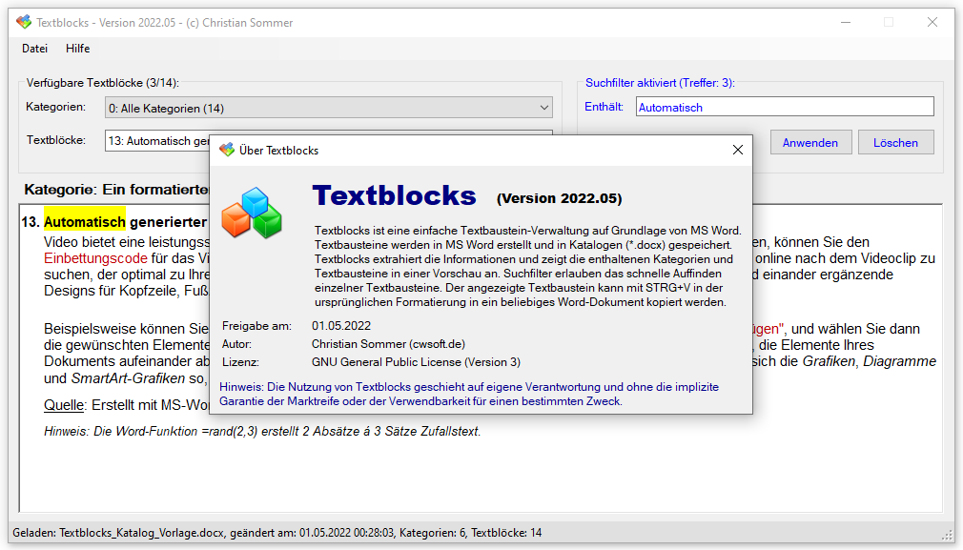  
Abbildung 1: Oberfläche der Anwendung Textblocks

**Um Textblocks nutzen zu können, müssen folgende Voraussetzungen erfüllt sein:**

* Microsoft Windows 10 (mit installiertem .NET Framework 4.8[1])
* Auf dem Rechner muss MS-Word (ab Word 2010) installiert sein
* Berechtigung um Textblocks.exe (ausführbare C# Anwendung) zu starten
* Word-Katalogdateien (Textblocks_Katalog*.docx) mit Textbausteinen

# Wesentliche Features

* Textblocks erblickte als rein privates Projekt im Okt. 2018 das Licht der Welt und wurde im Mai 2022 unter GNU General Public License auf [GitHub](https://github.com/cwsoft/Textblocks)[2] für Interessierte veröffentlicht.
* Textbausteine werden in MS-Word erstellt, formatiert und Kategorien zugeordnet.
* Textblocks.exe unterstützt beliebig viele Textblocks-Kataloge (.docx).
* Beim erstmaligen Öffnen eines Textblocks-Katalogs (.docx) werden die Start- und Endpositionen aller Kategorien und Textblöcke ermittelt und in einer Katalogdatei (.tbc) gespeichert. Nachfolgende Ladevorgänge können so massiv beschleunigt werden.
* Ist das Änderungsdatum der Textblocks-Katalogdatei (.tbc) älter als der zugehörige Word-Katalog (.docx), wird die Textblocks-Katalogdatei (.tbc) automatisch neu erstellt.
* Die Suche nach einzelnen Suchbegriffen kann UND/ODER verknüpft werden. Zudem können Suchbegriffe über das voranstellen eines Minus-Zeichens ausgeschlossen werden.
* Beim Verbinden, Laden und Extrahieren wird der Fortschritt als %-Wert angezeigt.
* Die Textblocks-Oberfläche ist aufgeräumt und lässt sich in der Größe anpassen.

# Erste Schritte

Beim Programmstart wird eine Verbindung zu MS-Word aufgebaut. Ist dies nicht möglich (z. B. kein MS-Word installiert, fehlende Leseberechtigung), wird Textblocks.exe beendet. Nach erfolgtem Verbindungsaufbau wird – sofern vorhanden – der zuletzt geöffnete Katalog geladen.

Kann der zuletzt geöffnete Katalog nicht geladen werden (z. B. Katalogdatei gelöscht/verschoben), werden Sie aufgefordert, selbst eine Katalogdatei zu öffnen (Menüpunkt: Datei -> Katalog öffnen). Ohne geladene Katalogdatei können keine „sinnvollen“ Funktionen ausgeführt werden.

Der Datei-Dialog zeigt nur Dateien an, die der nachfolgenden Namensbenennung entsprechen: Textblocks_Katalog*.docx (z. B. Textblocks_Katalog**_Optional**.docx). Der **grüne Teil** im Dateinamen kann zur Unterscheidung bei mehreren Katalogen (z. B. Branche, Gruppen) genutzt werden.

Der im Textblocks Vorschaufenster angezeigte Textbaustein wird in der Original-Formatierung des Word-Kataloges (.docx) in die Windows Zwischenablage kopiert. Um den angezeigten Textbaustein in ein beliebiges MS-Word Dokument einzufügen, platzieren Sie den Textcursor an die gewünschte Position im Word-Dokument und drücken die Tastenkombination **Strg+V**.

**Hinweis:** Textblocks öffnet den ausgewählten Word-Katalog (*.docx) stets unbemerkt im Hintergrund als schreibgeschütztes Dokument in MS-Word (unsichtbar). Solange ein Word-Katalog in Textblocks geladen ist, kann der nicht gleichzeitig in MS-Word bearbeitet werden.

# Katalog nach Begriffen durchsuchen

Die Suchfunktion unterscheidet nicht zwischen Groß- und Kleinschreibung und findet auch Treffer mitten in Wörtern. Suchbegriffe müssen mindestens 4 Zeichen (ohne logischen Operator) enthalten. Die Suche zeigt nur Treffer der aktuell ausgewählten Kategorie an. Um alle Textbausteine eines Katalogs zu durchsuchen, muss die Kategorie „0: Alle Kategorien“ ➊ ausgewählt werden.

Verschiedene Suchbegriffe werden mit Leerzeichen getrennt. Abhängig von der ausgewählten Suchoption ➋ (Und/Oder) werden entweder die Textbausteine angezeigt, die ALLE (Und) bzw. MINDESTENS EINEN (Oder) der eingetragenen Suchbegriffe ➌ enthalten. Suchbegriffe die mit   
„-“ beginnen (z. B. -öffnen) dürfen im Textbaustein NICHT enthalten sein (Nicht-Operator).  
  
Wenn die Suche aktiviert ist, werden die Suchelemente in blauer Farbe hervorgehoben. Die Treffer für die aktuelle Auswahl werden angezeigt (Beispiel: „Treffer: 3“). Die gefundenen Suchbegriffe werden in der Vorschau in gelber Farbe hervorgehoben (hier: Automatisch UND Grafik).

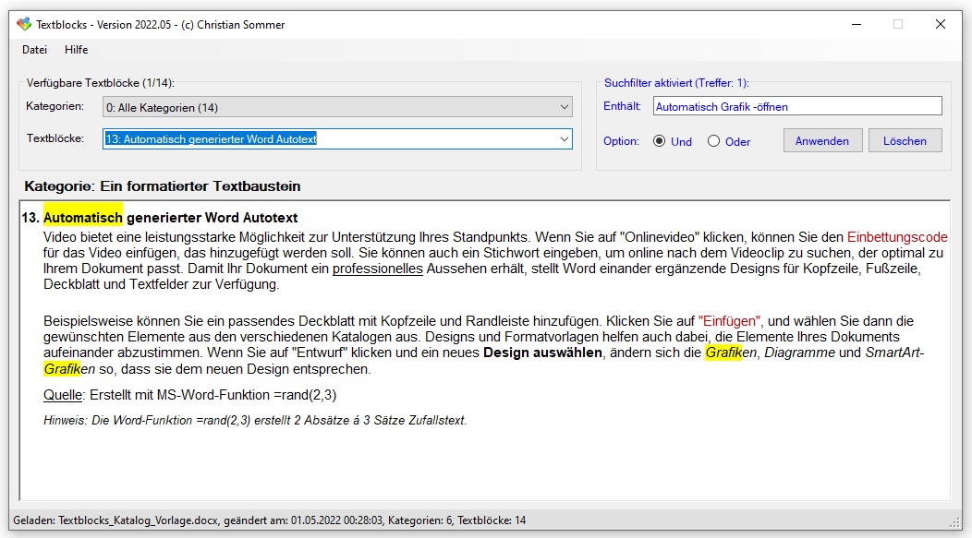Abbildung 2: Verwendung des Suchfilters (Kategorie, Suchoptionen und Suchbegriffe)

**Vorschau des aktuell ausgewählten Textbausteins   
(Einfügen in MS-Word über STRG+V).**

➌

➋

➊

**Hinweis:** Die Suche ist immer auf die in der ausgewählten Kategorie vorhandenen Textblöcke beschränkt. Um alle Textblöcke zu durchsuchen, muss unter ➊ „0: Alle Kategorien“ gewählt werden. Die Suche umfasst sowohl die Überschrift als auch die Inhalte der einzelnen Textblöcke.

# Erstellen eigener Word-Katalogdateien (.docx)

Eine Beschreibung zur Erstellung eigener Word-Katalogdateien (.docx) ist in der mitgelieferten Katalogdatei Textblocks_Katalog_VORLAGE.docx enthalten. Die Katalogdatei enthält die von Textblocks verwendeten bzw. vorausgesetzten Word Formatvorlagen[3]:

* **tb_Kategorie**: Notwendig (muss min. 1x in der Katalogdatei vorkommen)
* **tb_Textblock**: Notwendig (muss min. 1x direkt nach tb_Kategorie vorkommen)
* **tb_Texteinzug**: Optional (zur Formatierung/Gestaltung des Textes)
* **tb_Unterpunkt**: Optional (zur Formatierung/Gestaltung des Textes)

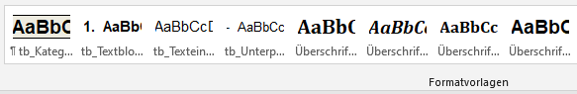  
Abbildung 3: MS-Word Formatvorlagen zur Formatierung von Kategorien und Beanstandungstexten

Um eine eigenen Word-Katalogdatei (.docx) zu erstellen, kopieren Sie die Vorlage unter neuem Dateinamen (z. B. Textblocks_Katalog_Privat.docx) und passen Sie die enthaltenen Kategorien und Textbausteine an Ihre Bedürfnisse an.

# FAQ Trouble Shooting (wenn´s mal klemmt)

Die häufigsten Fragen bzw. Probleme sind nachfolgend dargestellt.

**Q1: Meine Word-Katalogdatei erscheint nicht in der Auswahl, woran liegt das?**  
Es werden nur Word-Dateien im.docx Format angezeigt. Die Word-Dateien müssen zudem mit dem Namen Textblocks_Katalog starten, damit Sie als Katalogdatei erkannt werden.

**Q2: Bei meiner Word-Katalogdatei erscheint immer ungültig oder leer, woran liegt das?**  
Textblocks sucht in der Word-Katalogdatei nach Formatvorlagen mit den Namen tb_Kategorie und tb_Textblock. Es muss mindestens ein Absatz mit tb_Kategorie und ein Absatz mit tb_Textblock in exakt dieser Reihenfolge in der Word-Katalogdatei vorkommen.   
 **Hinweis:** Die Formatvorlagen-Namen können in den Erweiterten Einstellungen (Datei -> Informationen -> Eigenschaften -> Erweiterte Eigenschaften -> Anpassen) pro Word-Katalogdatei individuell festgelegt werden. Sind keine Werte festgelegt, werden folgende Standardwerte verwendet:

* **categoryStyleName:** tb_Kategorie
* **textblockStyleName:** tb_Textblock

**Q3: Wie kann ich die Textbausteine nach MS-Word kopieren?**Der im Vorschaufenster angezeigte Textbaustein steht im Original-Format in der Zwischenablage zur Verfügung. Sie können den angezeigten Textbaustein einfach über die Tastenkombination **Strg+V** an die aktuelle Cursor-Position eines MS-Word Dokumentes einfügen.

**Q4: Ich kann die Word-Katalogdatei nicht mehr bearbeiten, was ist da los?**  
Textblocks öffnet neben der Katalogdatei (.tbc) auch immer die zugehörige Word-Datei (.docx) unbemerkt im Hintergrund als schreibgeschützte Datei. Solange Sie einen Katalog in Textblocks geladen haben, können Sie diesen also nicht gleichzeitig in MS-Word bearbeiten. Zur Not also Textblocks schließen, dann können Sie die Word-Datei wieder bearbeiten.

**Q5: Warum werden die Formatierungen beim Einfügen (Strg+V) in Word nicht übernommen?**Ob und wie Text-Formate beim Einfügen in MS-Word übernommen werden, hängt wesentlich von ihren Word-Einstellungen ab. Das beste Ergebnis wird mit folgenden MS-Word Einstellungen erzielt: MS-Word: Datei 🡪 Optionen 🡪 Erweitert.

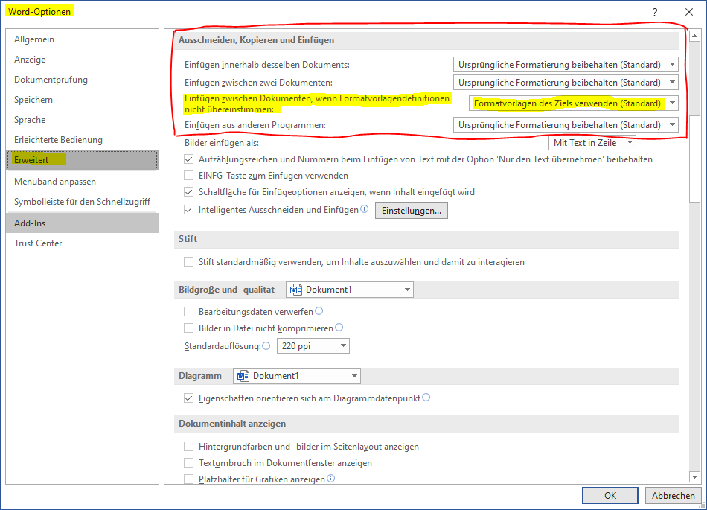

**Hinweis:** Enthält das Zieldokument Word-Formatvorlagen mit dem gleichen Namen wie im Textblocks-Katalog, wird immer die Formatierung des Zieldokumentes übernommen. Ist die Schriftfarbe für die Formatvorlage „tb_Textblock“ im Zieldokument grün formatiert, wird der Textbaustein mit einer grünen Überschrift ins Zieldokument übernommen, nicht in schwarz.

**Q6: Der Text in der Vorschau ist sehr klein, geht das nicht größer?**Die Schriftgröße des im Vorschaufenster angezeigten Textbausteins kann durch Klick in die Vorschaufenster und **Strg+Mausrad** stufenweise vergrößert oder verkleinert werden.

# Lizenz

Die Anwendung Textblocks.exe wurde seit Oktober 2018 vom Autor selbst für die automatisierte Erstellung der eigenen Beanstandungstexte genutzt und im Mai 2022 unter der **GNU General Public License** (Version 3) für die Öffentlichkeit auf GitHub veröffentlicht.

1. Hinweis: Textblocks lässt sich ohne Änderungen auch für .NET Core 3.1 oder .NET 5 kompilieren!
2. Textblocks-Projektseite: <https://github.com/cwsoft/Textblocks>
3. Textblocks sucht nur nach den Namen der Formatvorlagen, die Formatierung kann beliebig angepasst werden.